МИНИСТЕРСТВО НАУКИ И ВЫСШЕГО ОБРАЗОВАНИЯ

РОССИЙСКОЙ ФЕДЕРАЦИИ

ФЕДЕРАЛЬНОЕ ГОСУДАРСТВЕННОЕ АВТОНОМНОЕ ОБРАЗОВАТЕЛЬНОЕ УЧРЕЖДЕНИЕ ВЫСШЕГО ОБРАЗОВАНИЯ

«Национальная научно-образовательная корпорация ИТМО»

Факультет Программной инженерии и компьютерной техники

Лабораторная работа №1

По дисциплине

«Программирование»

Вариант №311911

**Выполнил:**

Студент группы P3119

Кокорев Михаил Дмитриевич

**Преподаватель:**

Пашнин Александр Денисович

**Содержание**

Задание 3

Исходный код программы 4

Результат работы программы 5

Вывод 6

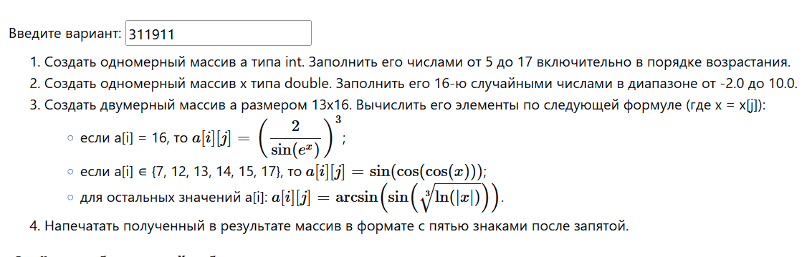Задание

Исходный код программы

Репозиторий гитхаб: <https://github.com/golemnik/Lab_1-P>

Результат работы программы

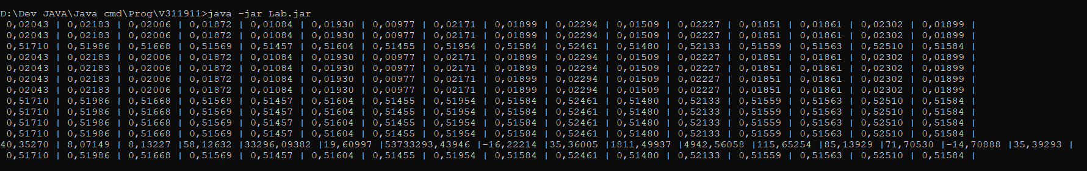Консольный вывод программы:

Вывод

В результате выполнения данной лабораторной работы, был получен опыт создания функций, переменных, методов с помощью Java. Был получен опыт работы с строками, массивами, форматированным выводом и библиотекой функций Math. Было получено умение создавать и обновлять удаленный репозитории git, с помощью консольной строки.

Получены знания о работе стандартного комплекта JDK.